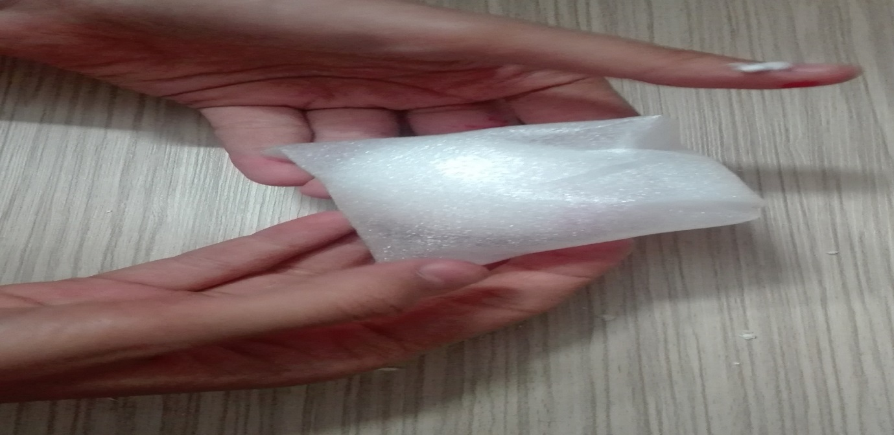

ضربگیر را دور تخم مرغ میپیچیم جوری که باز نشود .

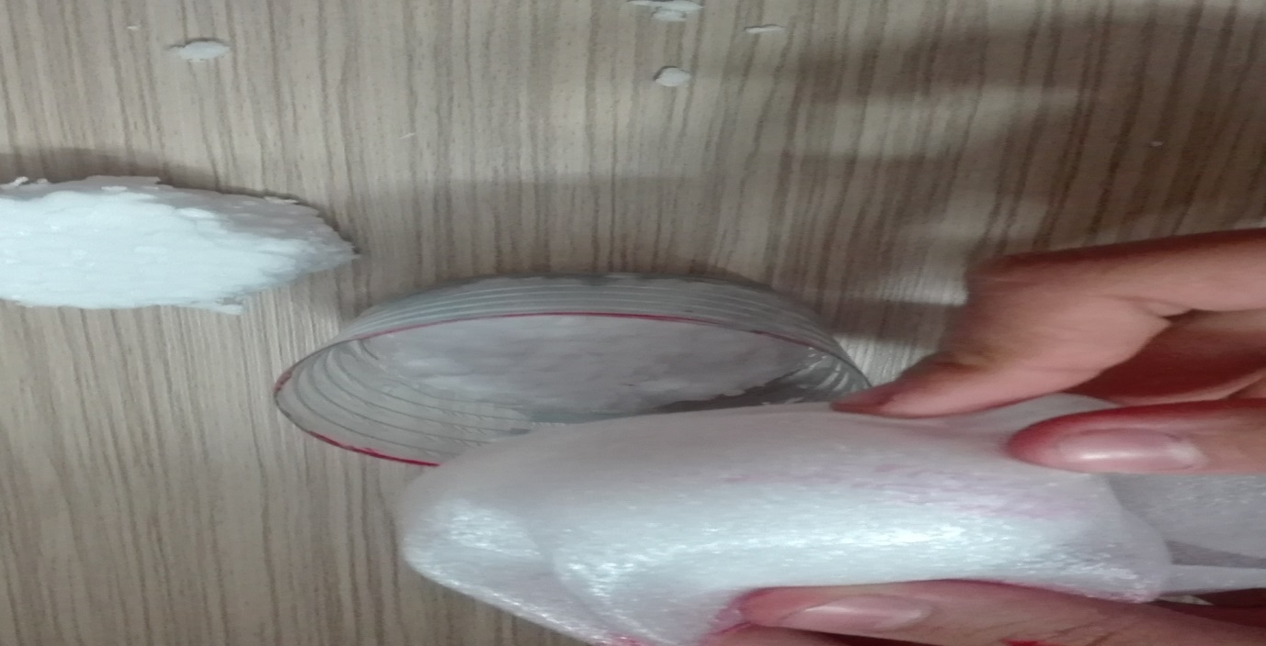

تخم مرغ را داخل بطری میگزاریم.

